**Zadania_dla_Junior_Testera_Dzien_1**

[](https://camo.githubusercontent.com/a67bb6c3e7c4ac586ab64536b4b1c79c82facb7d/68747470733a2f2f74657374756a2e706c2f77702d636f6e74656e742f75706c6f6164732f323031382f30372f74657374756a706c5f6c6f676f2e706e67)

Cześć! Jeśli chcesz zostać Młodszym Testerem Oprogramowania przyda Ci się garść zadań praktycznych! Zadania będziemy publikować codziennie przez 4 dni, zaczynając od tego najłatwiejszego. Odpowiedzi do zadań pojawią się systematycznie, dzień po 1.,2.,3. i 4. zadaniu, w tym repozytorium (w osobnym pliku) oraz na grupie na Facebooku: <https://www.facebook.com/groups/testeroprogramowania/>. To, co? Zaczynamy!

**Przed Tobą pierwsze zadanie, na rozgrzewkę - stworzenie przypadku testowego konta na github!**

Wykonując zadanie stworzysz *zbiór danych wejściowych, wstępnych warunków wykonania, oczekiwanych rezultatów i końcowych warunków wykonania opracowany w określonym celu lub dla warunku testowego, jak wykonanie pewnej ścieżki programu lub zweryfikowanie zgodności z konkretnym wymaganiem.*

Przerażony? Może nie brzmi to zbyt przyjaźnie, ale to definicja przypadku testowego :)

To teraz prostymi słowami: przypadek testowy to opis zdarzenia lub elementu, który testujemy. Każdy tester oprogramowania musi tworzyć przypadki testowe i ważne, aby potrafił robić to dobrze.

**Aby stworzyć przypadek testowy wykorzystujemy takie elementy jak:**

* **Unikalny identyfikator** - ciąg liter i cyfr, którym oznaczamy przypadek testowy. Tworzony jest m.in po to żeby łatwo go było odnaleźć albo się na niego powołać.
* **Nazwa (Tytuł)** - powinien być krótki i zwięzły
* **Opis** - to w zasadzie cel testu. Czyli co przy jego pomocy sprawdzamy.
* **Warunki wstępne (początkowe)** – nazywane są również kryteriami wejścia
* **Opis kroków do wykonania** - czyli kroki, które powinny zostać wykonane podczas przypadku testowego.
* **Oczekiwany rezultat** – określenie, tego co powinno się stać po wykonaniu wszystkich określonych kroków.

**Możemy dodać również takie elementy, jak:**

* **Autor** - osobę, która stworzyła przypadek.
* **Warunek końcowy** – warunek, dzięki któremu przedwcześnie nie skończymy wykonywania przypadku testowego
* **Dane testowe** - czy jest to przypadek sprawdzający pozytywną ścieżkę.
* **Środowisko uruchomienia przypadku testowego.**

Protip: Elementy i narzędzia, które wykorzystujesz podczas tworzenia przypadku, to sprawa często zależna od rodzaju projektu, organizacji czy też klienta. Najważniejsze, aby zachować konsekwencję i przejrzystość. Zalecane jest też unikanie stosowania nadmiernych skrótów, które po jakimś czasie mogą okazać się dla nas niezrozumiałe ;)

**Wiesz już, czym jest przypadek testowy. Na poniższym przykładzie zobacz, jak to może wyglądać praktyce.**

**Oto przypadek testowy dla funkcji logowania się do Facebooka**

[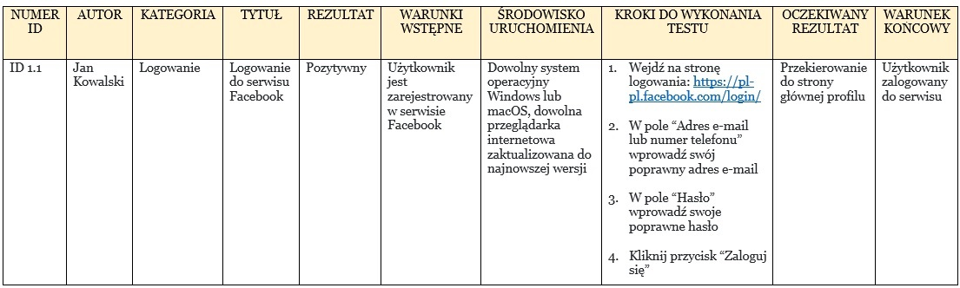](https://camo.githubusercontent.com/e993bbfc55fc8bf3e39402c450e2bb362fb6b5c1/68747470733a2f2f74657374756a2e706c2f77702d636f6e74656e742f75706c6f6164732f323031382f30372f70727a79706164656b2d746573746f77792d74657374756a2e6a7067)

Oto cały przypadek testowy, który jest gotowy do wykonania testu. Nie jest, aż tak skomplikowany, jak mogłoby się to z początku wydawać. :)

Teraz Twoja kolej!

**Zadanie do wykonania:**

Stwórz przypadek testowy (pozytywną ścieżkę) do stworzenia konta na github.

Powodzenia!